测试报告5.19

程玮斌

1. 2.0版本接口记得适配（加了api前缀和其他后缀、去掉了HEAD请求、加了一些新接口，等等），注意分清用户和管理员各自的权限、云端和设备端的操作后，大致画一个页面草稿，再做相应的页面和按钮。
2. 这是第三遍，当设备未激活时设定一个默认的uuid毫无意义!!!!!,uuid是在连接/激活设备后才获得的，未连接设备时你的uuid从何而来？？？未激活设备时需要使用uuid的按钮必须全部锁定或是不允许使用，这难以实现吗？？另外，设备激活时加一个设备ID的cookie很难吗？？我先不提刷新后就断连这事合不合理，你宁愿在切换到calibration页面的时候写一堆代码发get请求来糊弄也不愿意document.cookie?
3. device.html页面Set Email按钮未检查Email格式，当输入不符合Email格式时仍能提交并显示操作成功（例：qweqwe）注意Email除了格式限制外，长度也有限制

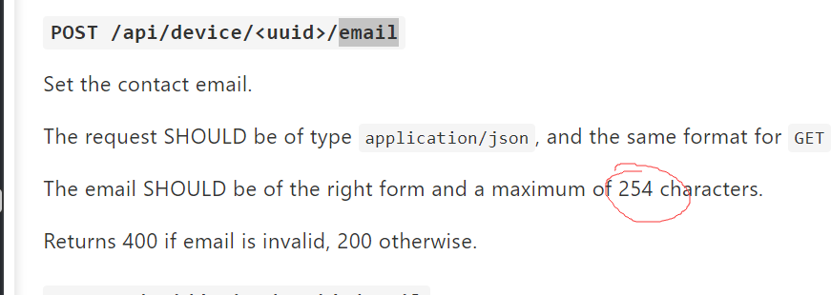

1. Clear Email当成功时仍然没有反馈，无法得知是否成功。（我知道接口定义里面说总返回200所以你可以认为总是成功，但是仍然可能遇到网络延迟这类情况导致操作失败。我建议你最好还是加上，也就一行alert）
2. Device页面“upload model”按钮的行为中，从云端下载再上传到设备端的操作正常，但是其中”deviceMessageLocal_1”元素未定义（device.html430行左右），使用innerHTML报错。此外，该按钮包含下载以及上传两个动作，其语义是upload吗？Synchronize等其他更合适。

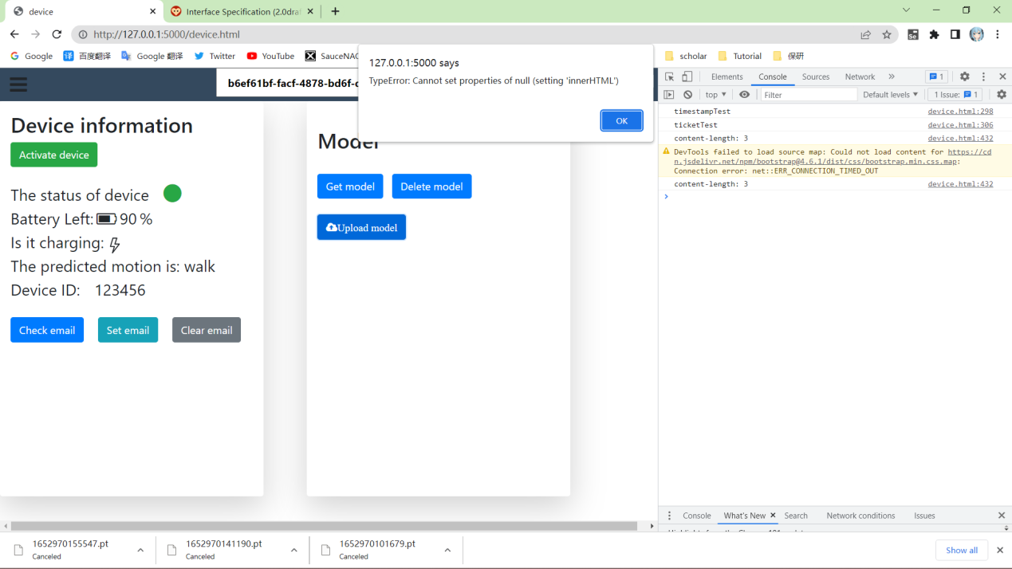

1. 2.0版本从云端下载模型的接口改为了GET /api/device/<uuid>/model/<algo>。如果如你所设计的，模型“从云端下载后上传到设备，用户不可见”，那么按照当前的页面下，我如何指定需要下载哪个算法<algo>的模型？“用户不可见”的设计没有问题，但是要根据新加的接口GET /api/models（Get metadata of available algorithms）做一个下拉框，选择我要下载的<algo>模型。
2. 新加的接口POST /api/device/<uuid>/model/<algo>无对应按钮（其功能为开始训练<algo>算法模型）。
3. 注意新接口中DELETE /api/device/<uuid>/model/<algo>与DELETE /api/device/<uuid>/model的区别
4. Calibration页面的“delete Cloud Calibration”按钮无法得知是否成功。（最好把console.log改成alert，理由同3）
5. 2.0版本接口中Calibration页面的“check calibration”已经改成GET请求，对应calibration.html中190行左右的请求method要改。同时，该功能为仅有管理员才能使用（admin only），用户端应该去除此功能，具体看zyy发的接口文档2.0。
6. Calibration页面应该加一个终止calibrate的按钮（上次老师要求的，最好加上，免得又挑刺）
7. 能够自己输入uuid的功能只有管理员可以使用，在用户一侧的界面中应该去掉。
8. 用户界面和管理员界面之间如何切换？做一个按钮。
9. 用户端右上角的这个按钮没用，可以删掉。



1. Help页面记得补上老师要求的操作说明和文档之类的。
2. Login页面太难看了，起码把login的标题居中吧？另外配色也太脏了，学一学github、bilibili、Twitter登录的配色，白色背景+边框/下划线就足够了。而且User Login有什么用？用户根本不需要登录。另外管理员登录时默认填充的账号密码到时候演示的时候也最好去掉，免得老师又挑刺。
3. 布局问题。我也不奢求你能够自响应适配任意的浏览器尺寸了，起码在浏览器最大化下不要只是开了个侧边栏就出现布局全乱的情况吧？要不就改下各个card的宽度，要不就改下他们的间隔。

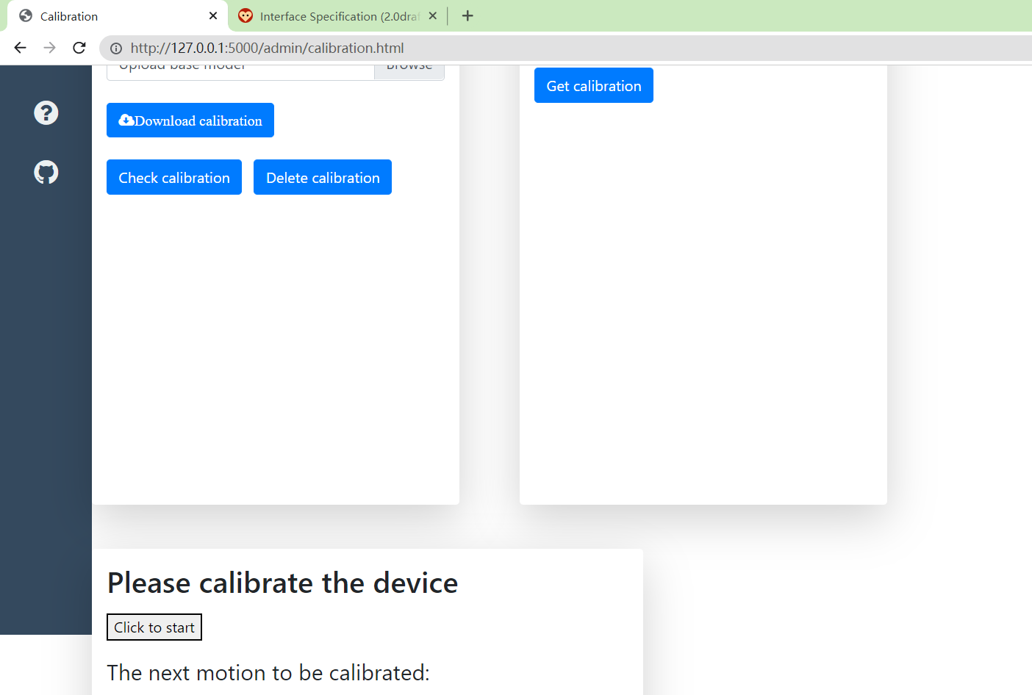

1. 目前只有删除云端calibration数据的按钮（“Delete Cloud calibration”），但calibration的数据包括本地以及云端两部分，除了云端部分外还包括获取、删除本地的数据。此外注意权限问题，获取云端calibration数据的功能仅有管理员可以操作，具体参见接口文档。